ANEXO FORMATO COMPONENTE FORMATIVO

PROGRAMA DE FORMACIÓN | IMPLEMENTACIÓN DE LAS BUENAS PRÁCTICAS GANADERAS EN LA PRODUCCIÓN OVINO-CAPRINA

COMPETENCIA | 220601041 Implementar sistemas de gestión según normativa y requerimientos técnicos. | RESULTADOS DE APRENDIZAJE | Planear y elaborar el plan de implementación de las buenas prácticas ganaderas en la producción ovino-caprina, de acuerdo con la normativa y los procedimientos de la unidad productiva.

NÚMERO DEL COMPONENTE FORMATIVO | 1
NOMBRE DEL COMPONENTE FORMATIVO | Implementación de las buenas prácticas ganaderas en la producción ovino-caprina
BREVE DESCRIPCIÓN | El componente formativo desarrolla los fundamentos, requisitos y procedimientos para planear y elaborar el plan de implementación de las Buenas Prácticas Ganaderas (BPG) en unidades productivas ovino-caprinas. Aborda el marco normativo, criterios de cumplimiento, diagnóstico de la unidad productiva, procesos, recursos, seguridad y salud en el trabajo, estándares de certificación, programación, cronogramas, protocolos, registros, documentos y capacitación del personal. Su desarrollo orienta al aprendiz en la organización de actividades y recursos para fortalecer la sanidad, inocuidad, bienestar animal, protección ambiental y gestión documental del sistema productivo.
PALABRAS CLAVE | Buenas Prácticas Ganaderas, producción ovino-caprina, inocuidad, plan de implementación, certificación

ÁREA OCUPACIONAL | EXPLOTACIÓN PRIMARIA Y EXTRACTIVA
IDIOMA | Español

- TABLA DE CONTENIDOS

1 Fundamentos de las buenas prácticas ganaderas en la producción ovino caprina
1.1 Buenas Prácticas Ganaderas (BPG)
1.2 Marco normativo aplicable a las BPG en la producción ovino-caprina
1.3 Criterios de cumplimiento
2 Caracterización y diagnóstico de la unidad productiva ovino caprina
2.1 Unidad productiva ovino caprina
2.2 Diagnóstico de la unidad productiva
2.3 Procesos productivos
2.4 Recursos de la unidad productiva
3 Seguridad y salud en el trabajo en la producción ovino caprina
3.1 Seguridad y salud en el trabajo
3.2 Elementos de protección personal
4 Plan de implementación de las buenas prácticas ganaderas
4.1 Plan de implementación
4.2 Estándares de certificación
4.3 Programación de la implementación
4.4 Cronograma
5 Protocolos, registros y documentos para la implementación de las BPG
5.1 Protocolos
5.2 Registros
5.3 Documentos

- INTRODUCCIÓN

Las Buenas Prácticas Ganaderas (BPG) constituyen un conjunto organizado de principios, procedimientos, medidas preventivas, prácticas de manejo y registros orientados a controlar los peligros asociados con la producción primaria. En los sistemas ovino-caprinos, su aplicación contribuye a fortalecer la inocuidad de los alimentos, la sanidad y el bienestar animal, la seguridad de los trabajadores y la protección del ambiente.

La implementación de las BPG requiere conocer las características particulares de cada unidad productiva y realizar un diagnóstico que permita identificar fortalezas, brechas y peligros. Este proceso integra la inspección del predio, las entrevistas y la revisión documental, generando una línea de base para establecer prioridades, organizar los recursos disponibles y definir las acciones necesarias de acuerdo con los requisitos aplicables.

A partir del diagnóstico, el plan de implementación de las BPG permite organizar las actividades, responsables, recursos, cronogramas, protocolos, registros y documentos requeridos para avanzar hacia el cumplimiento de los estándares establecidos. De esta manera, la unidad productiva puede desarrollar un proceso sistemático de mejora que favorezca la prevención de riesgos, la trazabilidad y la gestión adecuada de la producción ovino-caprina.

- DESARROLLO DE CONTENIDOS

1 Fundamentos de las buenas prácticas ganaderas en la producción ovino caprina
En la producción ovino-caprina, las buenas prácticas ganaderas articulan controles sanitarios, de alimentación, manejo e higiene para reducir los peligros que pueden afectar a los animales y a los productos destinados al consumo humano. Su aplicación exige relacionar cada requisito con las condiciones reales del predio, con las personas responsables y con evidencias que permitan comprobar su cumplimiento.

1.1 Buenas Prácticas Ganaderas (BPG)
Las BPG son un conjunto organizado de principios, procedimientos, medidas preventivas, prácticas de manejo y registros que se aplican en la producción primaria para controlar los peligros que pueden comprometer la inocuidad de los alimentos, la sanidad animal, el bienestar de los animales, la seguridad de los trabajadores y la protección del ambiente.
En ovinos y caprinos, el concepto debe adaptarse al sistema productivo. No es igual implementar BPG en una explotación familiar de pastoreo que en un sistema semiintensivo de producción de leche, un sistema de ceba o un predio de ciclo completo. Sin embargo, en todos los casos deben existir controles verificables, responsables definidos y registros que demuestren lo que se hace. Las BPG tampoco deben confundirse con una simple actividad de limpieza, que es solo uno de sus componentes. Una explotación puede tener corrales limpios y, al mismo tiempo, presentar fallas graves si utiliza medicamentos sin control, no registra los tratamientos o suministra agua contaminada. Los elementos que integran el sistema se presentan a continuación:
Slide
Prevención | Consiste en anticiparse a los peligros antes de que produzcan daño. En ovinos y caprinos se aplica mediante la cuarentena, la vacunación según el plan sanitario, el control del agua y la bioseguridad. | 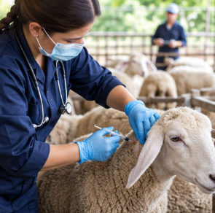
Control | Establece medidas para reducir un riesgo o mantenerlo dentro de niveles aceptables, como el control de parásitos, la limpieza y el almacenamiento adecuado de alimentos y medicamentos. | 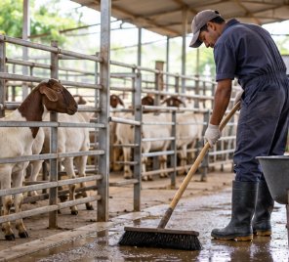
Verificación | Comprueba que cada medida realmente se cumple, mediante inspecciones, registros, indicadores y auditorías internas. | 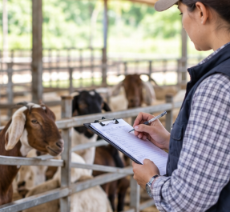
Trazabilidad | Conserva la información necesaria para reconstruir qué ocurrió con animales, lotes e insumos, a partir de la identificación y de los registros de tratamientos, movilizaciones, mortalidad y reproducción. | 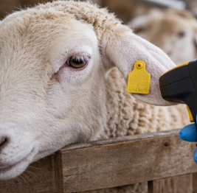
Responsabilidad | Define quién ejecuta y quién supervisa cada actividad, ya sea el productor, los operarios o el profesional responsable. | 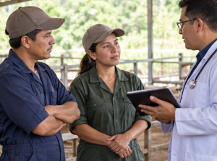
Mejora continua | Corrige las desviaciones y actualiza los procedimientos, por ejemplo, mediante un plan de acción después de una inspección o de un evento sanitario. | 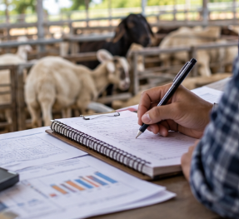

Las BPG se aplican a la producción de carne, leche, reproductores y reemplazos, así como a los sistemas de doble propósito, y sus controles se adaptan a explotaciones familiares, extensivas, semiintensivas e intensivas. Cuando ovinos y caprinos comparten recursos, la gestión debe considerar las necesidades de cada especie.
La importancia de las BPG radica en que muchos peligros de la cadena alimentaria se originan en el predio, y la prevención en la producción primaria es más eficaz cuando los puntos de riesgo se identifican antes de que se conviertan en enfermedad, contaminación, residuos, lesiones o pérdidas productivas.

En los predios que producen carne o leche para consumo humano, la inocuidad exige controlar tres tipos de peligros. Los biológicos se asocian con agentes infecciosos o contaminación fecal; los químicos, con residuos de medicamentos veterinarios, plaguicidas o desinfectantes, y los físicos, con cuerpos extraños presentes en los alimentos o en los productos. Por ello, el productor debe conocer qué insumos utiliza, de dónde provienen, cómo se almacenan, quién los administra y qué registros genera. La siguiente tabla relaciona las áreas de riesgo con los resultados que se esperan al aplicar las BPG:
Tabla 1. Áreas de riesgo y resultados esperados
Área | Riesgo cuando no existen BPG | Resultado esperado con BPG
Sanidad | Enfermedad, mortalidad, retraso productivo y diseminación de agentes | Prevención, vigilancia, diagnóstico y respuesta oportuna
Inocuidad | Residuos de medicamentos, contaminación de alimentos o agua | Control de insumos, tratamientos, retiro e higiene
Bienestar | Dolor, miedo, lesiones, estrés, hambre, sed o incomodidad | Manejo competente y condiciones adecuadas
Productividad | Bajo crecimiento, menor fertilidad, menor producción de leche o carne | Registros e indicadores para tomar decisiones
Economía | Costos por enfermedad, mortalidad, descarte y tratamientos innecesarios | Prevención y uso eficiente de los recursos
Ambiente | Contaminación de agua y suelo, acumulación de residuos | Manejo responsable de estiércol, residuos y aguas
Personal | Accidentes, exposición a medicamentos o agentes infecciosos | Capacitación, procedimientos y elementos de protección

Los fundamentos de las BPG deben integrarse al funcionamiento cotidiano del predio, y cada uno se relaciona con actividades concretas, responsables, registros e indicadores. Su contenido y la evidencia que permite verificarlos se presentan a continuación:
ACORDEÓN
Sanidad animal | Comprende la vigilancia diaria, la prevención, el diagnóstico, el aislamiento de animales enfermos, la atención veterinaria, la vacunación y el control de parásitos conforme al plan sanitario. Se evidencia mediante el plan sanitario y los registros de tratamientos, vacunaciones, diagnósticos y mortalidad.
Bioseguridad | Controla el ingreso de animales, personas y vehículos, separa los animales nuevos o enfermos e incluye la limpieza, la desinfección y el control de plagas. Se evidencia mediante protocolos y registros de ingreso, limpieza, desinfección y cuarentena.
Alimentación y agua | Garantiza alimentos seguros, almacenados de forma protegida y formulados según la categoría productiva, así como agua disponible de forma permanente, bebederos limpios y fuentes protegidas. Se evidencia mediante registros de alimentación y proveedores, inspecciones y análisis de agua cuando correspondan.
Bienestar | Previene el hambre, la sed, la incomodidad, el dolor, las lesiones, la enfermedad, el miedo y las restricciones innecesarias, y permite el comportamiento natural de los animales. Se evidencia mediante la evaluación de los animales, las instalaciones y el manejo.
Medicamentos | Exige productos con registro ICA, vigentes, correctamente almacenados y aplicados conforme al rotulado y a la prescripción cuando corresponda. Se evidencia mediante el inventario, las prescripciones, los registros de tratamientos y el control de los tiempos de retiro.
Higiene | Previene la contaminación en instalaciones, equipos, ordeño, almacenamiento y manejo de animales y productos. Se evidencia mediante procedimientos y registros de limpieza y desinfección.
Trazabilidad | Permite identificar y seguir animales, lotes, tratamientos, movimientos y eventos. Se evidencia mediante inventarios, identificaciones, registros y documentos de movilización.
Ambiente | Promueve el uso racional del agua y del suelo, y el manejo de estiércol, residuos, cadáveres y aguas residuales. Se evidencia mediante el plan de manejo y los registros de disposición.
Personal y documentación | Incluye la capacitación, la higiene, la seguridad, las funciones claras y los elementos de protección, así como información completa, legible, fechada y disponible. Se evidencia mediante registros de capacitación, formatos, procedimientos y acciones correctivas.

Para aplicar estos fundamentos con un enfoque preventivo basado en riesgos se utiliza la matriz de riesgos. En ella, el productor identifica el peligro, determina a qué animal, trabajador, producto o recurso puede afectar, estima su importancia y establece una medida preventiva. Posteriormente, define cómo comprobará que la medida funciona, como se observa en los siguientes ejemplos:
Tabla 2. Ejemplos de peligros y medidas preventivas
Peligro | Fuente posible | Consecuencia | Medida preventiva | Verificación
Agente infeccioso | Animal nuevo sin control sanitario | Enfermedad del rebaño | Cuarentena y evaluación sanitaria | Registro de ingreso y observación
Residuo de medicamento | Tratamiento sin control del retiro | Producto no inocuo | Prescripción, registro y retiro | Registro de tratamiento
Contaminación del agua | Fuente o bebedero sucio | Enfermedad y bajo consumo | Limpieza, protección y control | Inspección y análisis según riesgo
Alimento contaminado | Almacenamiento inadecuado | Enfermedad o toxicidad | Almacenamiento seco y protegido | Inspección de bodega
Lesión | Instalación defectuosa | Dolor y pérdida productiva | Mantenimiento y diseño seguro | Lista de chequeo
Estrés | Manejo brusco | Lesiones y deterioro del bienestar | Capacitación y manejo tranquilo | Observación de conducta

Entre los beneficios de la aplicación sostenida de las BPG se encuentran la reducción de pérdidas por enfermedad, contaminación, errores de tratamiento y manejo inadecuado. Los registros favorecen las decisiones sobre alimentación, reproducción y mantenimiento, y la trazabilidad facilita reconstruir eventos y responder ante problemas sanitarios. Estos resultados deben comprobarse frente a la línea de base del predio; una disminución de la mortalidad, de las lesiones o de los tratamientos sin registro aporta evidencia de mejora, siempre que la población y el periodo de comparación sean equivalentes.

1.2 Marco normativo aplicable a las BPG en la producción ovino-caprina
El marco normativo debe estudiarse por capas. La norma específica de certificación BPG para la producción primaria de ovinos y caprinos es la Resolución ICA 20277 de 2018, que establece los requisitos sanitarios y de inocuidad para obtener dicha certificación. A ella se suman normas complementarias que regulan el registro sanitario del predio, la autorización sanitaria y de inocuidad, el bienestar animal y otros aspectos sanitarios. En la práctica, el productor debe revisar siempre la versión vigente publicada por el ICA y no basarse únicamente en documentos de apoyo o en versiones anteriores. Las normas e instrumentos aplicables se presentan en la siguiente tabla:
Tabla 3. Normas e instrumentos aplicables
Norma o documento | Tema | Aplicación práctica
Resolución ICA 20277 de 2018 | BPG ovinos y caprinos | Requisitos sanitarios y de inocuidad para la certificación BPG en producción primaria
Forma 3-860 ICA | Lista de chequeo BPG ovino-caprina | Verificación de criterios fundamentales, mayores y menores, y resultado de la evaluación
Resolución ICA 115708 de 2021 | Autorización Sanitaria y de Inocuidad (ASI) | Requisitos para predios productores de animales destinados a carne o leche para consumo humano
Resolución ICA 00016023 de 2023 | Modificación de la Resolución 115708 de 2021 | Modifica disposiciones de la ASI; se consulta junto con la resolución principal
Resolución ICA 90464 de 2021 | Registro Sanitario de Predio Pecuario (RSPP) | Establece el registro sanitario del predio y sus requisitos
Resolución MADR 136 de 2020 | Bienestar animal | Adopta el manual de condiciones de bienestar para équidos, porcinos, ovinos y caprinos
Resolución ICA 00016409 de 2024 | Certificación en bienestar animal | Establece requisitos para la certificación voluntaria en bienestar animal en producción primaria
Resolución ICA 8452 de 2025 | Actualización de la certificación de bienestar | Modifica disposiciones de la Resolución 00016409 de 2024
Metodología ICA para evaluar el bienestar de ovinos y caprinos, versión 3.0 de 2026 | Evaluación objetiva del bienestar | Integra medidas basadas en recursos, animales y gestión, y clasifica el predio por nivel de bienestar

Estas normas se sustentan en principios comunes. La legalidad exige identificar y aplicar los requisitos vigentes; la prevención se concreta en controles de sanidad, bioseguridad, alimentación e insumos; el bienestar requiere evaluar tanto los recursos disponibles como los resultados en los animales; la trazabilidad relaciona la identificación con los registros; la responsabilidad ambiental orienta el manejo del agua, el suelo y los residuos, y la mejora continua utiliza los hallazgos y los indicadores para ajustar los controles. Los principales aspectos regulados se presentan a continuación:

Slide
Registro Sanitario de Predio Pecuario (RSPP) | Formaliza la identificación sanitaria del predio ante el ICA. La norma vigente es la Resolución 90464 de 2021; los predios registrados previamente conservan su vigencia, mientras que las modificaciones deben ajustarse a las condiciones establecidas por la norma actual. | 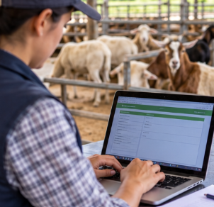
Autorización Sanitaria y de Inocuidad (ASI) | Es el documento mediante el cual el ICA habilita al propietario, poseedor o tenedor de un predio para ejercer actividades de producción primaria bajo las condiciones establecidas. Comprende aspectos de saneamiento, bioseguridad y, cuando aplica, ordeño y almacenamiento de leche. | 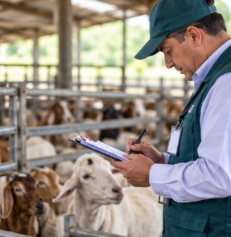
Bienestar animal | La Resolución 136 de 2020 es el referente del manual de condiciones de bienestar animal para ovinos y caprinos. A ella se suma la Resolución 00016409 de 2024, modificada por la Resolución 8452 de 2025, que regula la certificación en bienestar animal como un proceso voluntario. | 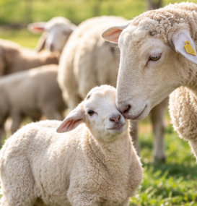
Movilización y trazabilidad | Los movimientos de animales deben cumplir las condiciones sanitarias y documentales establecidas por el ICA. El productor conserva la información necesaria para demostrar el origen, el destino, la identificación y la condición sanitaria de los animales, y gestiona la documentación de movilización exigida. | 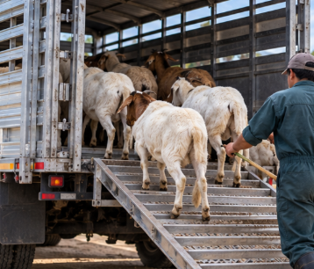
Medicamentos veterinarios | Las BPG exigen controlar la adquisición, el almacenamiento, la administración y el registro de los medicamentos. La metodología de bienestar del ICA de 2026 verifica, entre otros aspectos, que los medicamentos tengan registro ICA, que no se utilicen sustancias prohibidas ni productos vencidos y que los tratamientos se registren. | 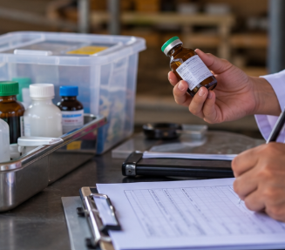

Es importante tener en cuenta que el registro sanitario, la ASI y la certificación BPG cumplen funciones diferentes, por lo que disponer de uno de estos documentos no demuestra automáticamente el cumplimiento de los demás requisitos.

1.3 Criterios de cumplimiento
Los criterios de cumplimiento son condiciones objetivas y verificables que permiten determinar si un requisito de BPG está implementado. La evidencia puede ser física, documental, visual, testimonial o una combinación de estas, según la lista de chequeo y el requisito evaluado. La Forma 3-860 del ICA organiza los requisitos por categorías de importancia, cuya clasificación e instrucciones deben conservarse al preparar el diagnóstico y la visita de auditoría. Estas categorías se presentan a continuación:
TARJETAS
Fundamental (F) | Requisito crítico de la certificación. Exige un cumplimiento del 100 % y no admite incumplimientos. | 
Mayor (My) | Requisito de alta importancia sanitaria, de inocuidad o de gestión. Exige un cumplimiento mínimo del 80 %. | 
Menor (Mn) | Requisito complementario que fortalece el sistema. Exige un cumplimiento mínimo del 60 %. | 

Para obtener un concepto certificable se deben alcanzar simultáneamente los tres porcentajes. Cada categoría se evalúa por separado, de modo que un promedio general alto no compensa el incumplimiento de un criterio fundamental.
Interpretar un criterio exige identificar qué pide, dónde aplica y qué evidencia permite comprobarlo, contrastando el requisito con las instalaciones, los animales, los registros y la ejecución del personal. Por ejemplo, contar con un armario no demuestra por sí solo el almacenamiento correcto de los medicamentos; también deben verificarse su uso exclusivo, el control de vencimientos y el inventario. Además, la categoría de cada criterio no debe asignarse por intuición, sino conservar la indicada en la lista oficial y registrar la evidencia del hallazgo.

2 Caracterización y diagnóstico de la unidad productiva ovino caprina
La caracterización describe el funcionamiento del predio y el diagnóstico compara sus condiciones con los requisitos aplicables. Ambas actividades deben realizarse antes de formular el plan de implementación, ya que su resultado es una línea de base que permite justificar las prioridades y comprobar después si las acciones produjeron mejoras.

2.1 Unidad productiva ovino caprina

A continuación, se presenta la clasificación de los sistemas ganaderos según su orientación productiva y tipo de manejo, aspectos fundamentales para comprender las características y necesidades de cada unidad productiva.
VIDEO: Caracterización de la unidad productiva

La ficha de caracterización reúne el área útil, el clima, los accesos, el inventario por especie y categoría, la infraestructura, las fuentes de agua, la oferta alimenticia, el personal y la documentación sanitaria. El inventario debe distinguir crías, animales de levante, hembras gestantes o lactantes, reproductores y animales en tratamiento o aislamiento.
La ficha se complementa con un croquis que ubica potreros, corrales, bodegas, áreas de ordeño, aislamiento y cuarentena, rutas de circulación y sitios de almacenamiento temporal de residuos. Este recurso permite identificar cruces entre áreas limpias y sucias, la proximidad de residuos a fuentes de agua o el uso compartido de equipos entre animales sanos y enfermos. La información se mantiene actualizada con fechas y responsables.
Figura 1. Croquis de distribución y bioseguridad de la unidad productiva ovina y caprina
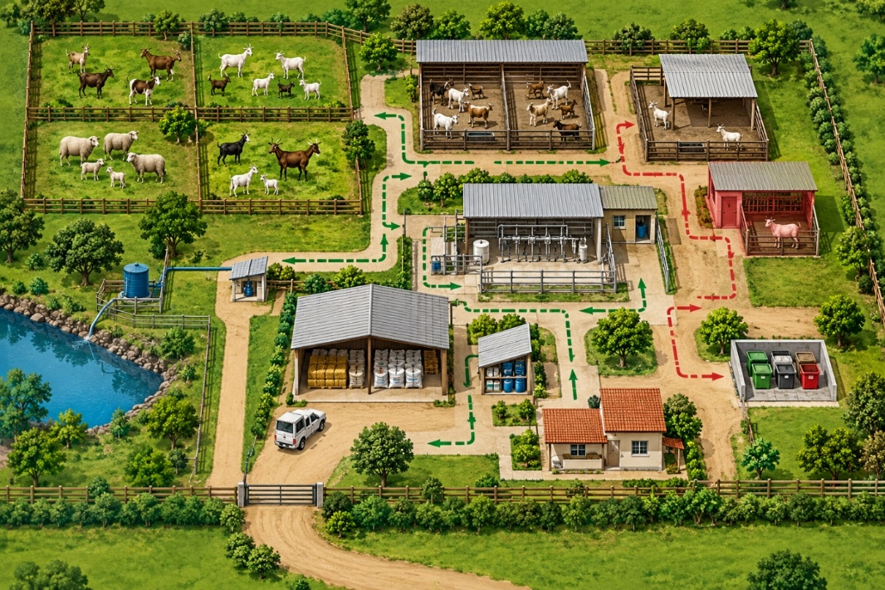

2.2 Diagnóstico de la unidad productiva
El diagnóstico recopila y contrasta información para identificar fortalezas, brechas y peligros. Debe combinar la inspección del predio, las entrevistas y la revisión documental, porque una sola fuente puede resultar insuficiente. Por ejemplo, un protocolo de limpieza demuestra que existe una instrucción, pero no prueba que se ejecute ni que el bebedero se encuentre en condiciones adecuadas. Su desarrollo comprende los siguientes momentos:
Figura 2. Proceso de verificación en el predio de ovinos y caprinos
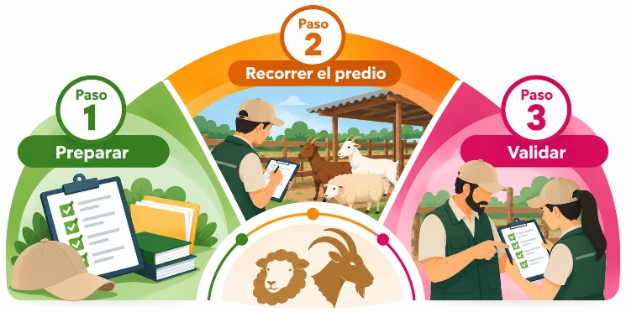
PASOS
Paso 1. Preparar | Definir el alcance, la lista oficial aplicable y los procesos por revisar.
Paso 2. Recorrer el predio | Registrar cada hallazgo con su ubicación, fecha, evidencia y requisito relacionado.
Paso 3. Validar | Revisar los datos con el responsable y separar los incumplimientos comprobados de los aspectos que requieren información adicional. La falta de evidencia no debe ocultarse mediante supuestos.

Para el reconocimiento inicial puede utilizarse la siguiente lista de control, que no reemplaza la Forma 3-860 del ICA ni permite emitir un concepto oficial de certificación. Cuando un requisito no sea aplicable, la justificación debe corresponder al sistema productivo y a las instrucciones del instrumento oficial.
Figura 3. Lista de control para el diagnóstico inicial
Pregunta de control | Sí/No | Evidencia
¿El predio está registrado sanitariamente cuando corresponde?
¿Se cuenta con la documentación sanitaria exigible?
¿Existe un plan sanitario firmado y actualizado cuando aplica?
¿Se identifican y registran los animales y sus movimientos?
¿Existe control de ingreso y aislamiento de animales nuevos o enfermos?
¿El agua está disponible y los bebederos se mantienen limpios?
¿El alimento está protegido de la humedad, la contaminación y las plagas?
¿Los medicamentos tienen registro ICA, están vigentes y se almacenan correctamente?
¿Se registran los tratamientos y se controlan los tiempos de retiro?
¿El personal está capacitado en manejo y bienestar?
¿Las instalaciones minimizan las lesiones y permiten un manejo seguro?
¿Se registran la mortalidad, las enfermedades y los eventos reproductivos?
¿Existe manejo de residuos, cadáveres y aguas residuales?
¿Se dispone de un plan de contingencia para la falta de agua o alimento?
¿Se revisan periódicamente los indicadores de bienestar?

El diagnóstico examina varios componentes del predio, cuyos datos deben interpretarse en conjunto para evitar atribuir toda pérdida a una sola causa. Estos componentes se presentan a continuación:
ACORDEÓN
Productivo y reproductivo | Analiza el inventario, el crecimiento, la producción y el destino de los animales o productos, así como los servicios, las gestaciones, los partos, los abortos y la supervivencia de las crías.
Sanitario | Revisa el plan de prevención, los registros de tratamientos, la atención profesional y los eventos de enfermedad y mortalidad.
Alimentación y agua | Evalúa la disponibilidad, la calidad, el almacenamiento y el acceso por categoría de animales.
Infraestructura y bioseguridad | Revisa la seguridad, el drenaje, la ventilación, el mantenimiento y la facilidad de limpieza de las instalaciones, así como el ingreso de animales y visitantes, la separación de animales nuevos o enfermos, el tránsito de equipos y el control de plagas.
Bienestar | Analiza los resultados en los animales y las condiciones de manejo, como la condición corporal, la locomoción, las lesiones, la respuesta al contacto humano y el acceso a los recursos.
Ambiental y administrativo | El primero examina el manejo de estiércol, cadáveres, aguas residuales y residuos peligrosos; el segundo revisa los costos, las compras, la disponibilidad de personal y la calidad de los registros. Así se determina qué debe corregirse y cuál es la capacidad real del predio para sostener la corrección.

Para evaluar el bienestar, el ICA cuenta con una metodología específica, cuyas escalas deben aplicarse completas, sin reemplazarlas por apreciaciones generales. La versión 3.0 de 2026 busca alinearse con las directrices más recientes de la Organización Mundial de Sanidad Animal (OMSA) y considera de manera integral las cinco libertades y los cinco dominios. Las cinco libertades (de hambre y sed; de incomodidad; de dolor, lesión y enfermedad; de miedo y angustia, y para expresar comportamientos naturales) siguen siendo una herramienta útil para comprender el bienestar, y los dominios complementan esta visión al considerar la nutrición, el ambiente físico, la salud, las interacciones conductuales y el estado mental. Su relación se presenta en la siguiente tabla:
Tabla 4. Relación entre libertades y dominios
Libertad | Dominio relacionado | Ejemplo de indicador
Hambre y sed | Nutrición | Disponibilidad y calidad de agua y alimento; condición corporal
Incomodidad | Ambiente físico | Sombra, cama, piso, espacio, ventilación y encharcamiento
Dolor, lesión y enfermedad | Salud | Lesiones, mastitis, cojeras, parásitos y estrés térmico
Miedo y angustia | Interacción y estado mental | Respuesta al humano, manejo y restricciones
Comportamiento natural | Interacción conductual | Aislamiento social, movilidad y enriquecimiento

La metodología contempla 37 indicadores para ovinos y 36 para caprinos, agrupados en tres tipos de medidas que tienen un peso diferente en la calificación final (ICA, 2026). Estas medidas se presentan a continuación:
PESTAÑAS
Basadas en los recursos (35 %) | Evalúan las características del ambiente, las instalaciones y los recursos disponibles para los animales. Incluyen el acceso, la disponibilidad, la calidad y la limpieza del agua y de los bebederos; el acceso, la cantidad y la calidad del alimento y de los comederos; la sombra; el encharcamiento; el espacio; el piso y su limpieza; la cama; la iluminación; la ventilación y el enriquecimiento ambiental. | 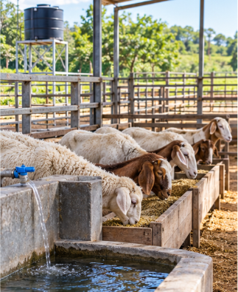
Basadas en el animal (55 %) | Evalúan los resultados observables directamente en los animales, como la condición corporal, el estrés térmico, la secreción ocular o nasal y la tos, la anemia por el método FAMACHA, el topizado o descorne, los ectoparásitos, las lesiones, la mastitis clínica, la castración, el descole en ovinos, la suciedad posterior por diarrea en ovinos de lana, las cojeras, el sobrecrecimiento de pezuñas, la interacción humano-animal, las restricciones de movimiento y el aislamiento social. | 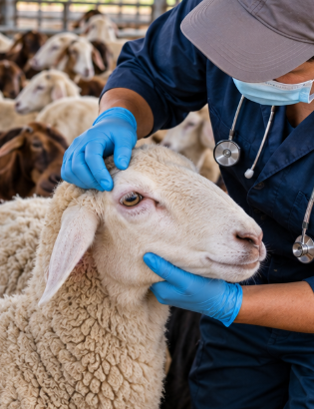
Basadas en la gestión (10 %) | Evalúan las prácticas, los documentos y los procedimientos del predio, como la mortalidad, el uso de medicamentos veterinarios, el plan sanitario, el conocimiento y la capacitación en bienestar, el plan de contingencia por falta de agua o alimento, las intervenciones quirúrgicas y el sacrificio humanitario. | 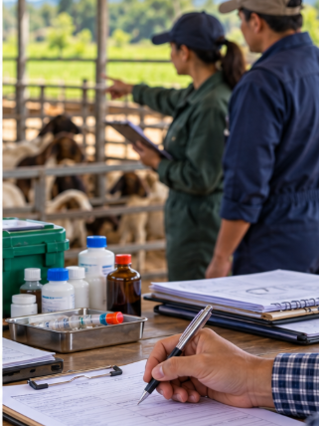

Con base en el puntaje obtenido, el predio se clasifica en uno de los niveles de bienestar que se presentan en la siguiente tabla:
Tabla 5. Clasificación del bienestar animal
Nivel | Rango o condición | Interpretación
Excelente | ≥ 90 %, con RSPP y ASI | El predio alcanza el rango superior y cumple las condiciones administrativas indicadas por la metodología
Alto | ≥ 75 % y < 90 %, o ≥ 90 % sin ASI o RSPP | Buen resultado general, aunque puede existir una condición documental que impide clasificarlo como excelente
Medio | ≥ 50 % y < 75 % | Se identifican oportunidades importantes de mejora
Bajo | < 50 % | Se requieren acciones de mejora prioritarias

El diagnóstico se apoya, además, en indicadores sanitarios y productivos. Cada indicador debe especificar la población, el periodo, la unidad de medida y la fuente de datos, y para comparar periodos deben conservarse criterios equivalentes. Cuando no existe información suficiente, primero se establece una rutina de registro, en lugar de presentar una estimación como si fuera un resultado medido. Los indicadores más utilizados se presentan en la siguiente tabla:
Tabla 6. Indicadores sanitarios y productivos
Indicador | Fórmula o forma de seguimiento | Utilidad
Mortalidad | Muertes ÷ población expuesta × 100 | Detectar problemas sanitarios y de manejo
Mortalidad de crías | Muertes de crías ÷ crías expuestas × 100 | Evaluar el manejo neonatal y materno
Prevalencia de cojera | Animales cojos ÷ animales observados × 100 | Identificar problemas podales y de manejo
Mastitis clínica | Casos clínicos ÷ hembras lactantes × 100 | Evaluar la higiene y la salud mamaria
Tasa de abortos | Abortos ÷ hembras gestantes × 100 | Vigilar la reproducción y las enfermedades
Ganancia diaria de peso | (Peso final − peso inicial) ÷ días transcurridos, en kg/día o g/día | Evaluar el crecimiento y la alimentación
Tasa de concepción | Hembras gestantes ÷ hembras servidas × 100 | Evaluar la eficiencia reproductiva
Cumplimiento de tratamientos | Tratamientos registrados ÷ tratamientos realizados × 100 | Evaluar la trazabilidad sanitaria
Consumo de medicamentos | Cantidad utilizada por periodo y categoría | Detectar aumentos anormales y uso no racional

La finalidad del diagnóstico es producir una matriz de brechas con el requisito, la situación encontrada, la evidencia, la consecuencia posible y la prioridad. También identifica las prácticas que funcionan y deben mantenerse. De esta manera, orienta las decisiones sobre controles sanitarios, adecuaciones, formación, recursos y seguimiento, y evita invertir en cambios que no resuelven los principales peligros.
Por ejemplo, en un predio con 120 cabras se encuentran bebederos con materia orgánica, tres animales con condición corporal baja, dos con cojera, medicamentos vencidos y tratamientos registrados de forma incompleta. La limpieza del bebedero y la separación de los productos vencidos requieren atención inmediata, mientras que la condición corporal y la cojera requieren una valoración para determinar sus causas. A su vez, la falta de registros impide reconstruir los tratamientos y los tiempos de retiro. Estas situaciones deben traducirse en acciones diferenciadas y no en una recomendación general de mejorar el manejo.

2.3 Procesos productivos
Un proceso productivo relaciona entradas, actividades, controles y resultados. En la cría, por ejemplo, las entradas incluyen hembras gestantes, alimentación, instalaciones y personal; las actividades comprenden el seguimiento de la gestación, la atención del parto, la identificación y los cuidados iniciales, y los resultados incluyen crías identificadas y registros completos. Esta descripción permite localizar dónde pueden aparecer errores y qué control debe prevenirlos.
Los procesos se identifican mediante un mapa de procesos que sigue el recorrido de los animales desde su ingreso hasta su salida, e incluye la recepción y adaptación, la reproducción, el nacimiento, la cría, el levante, la alimentación, la atención sanitaria y la comercialización. En los sistemas lecheros se agregan el ordeño, el almacenamiento y la entrega de leche. Como procesos de apoyo se identifican las compras, el mantenimiento, la capacitación y la gestión documental.

Figura 4. Ejemplo mapa de procesos de la unidad productiva ovina y caprina

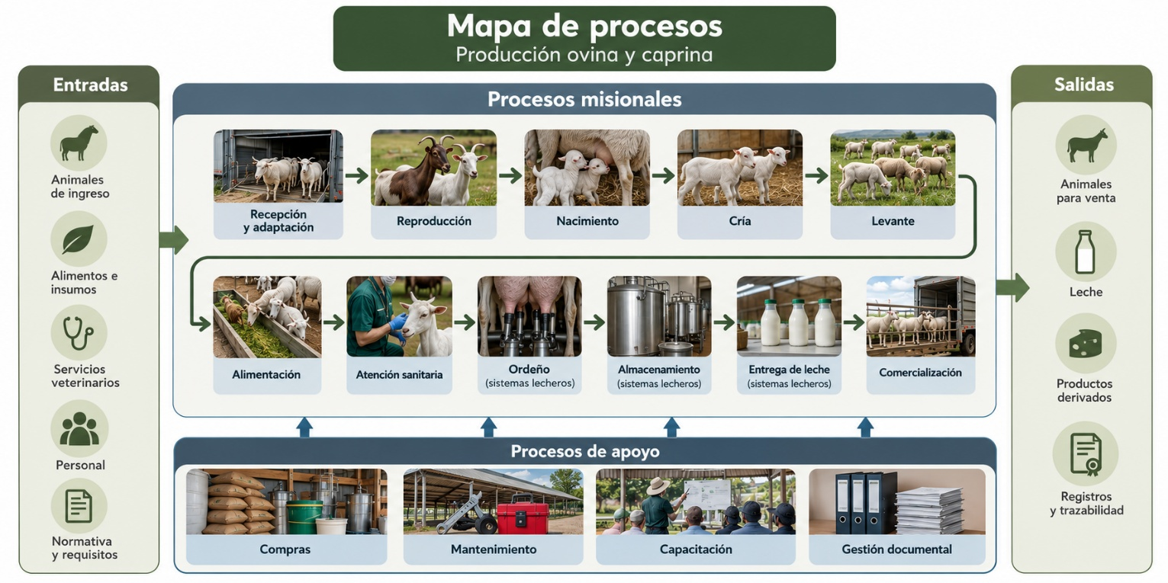
Cada actividad se asigna a un proceso principal y se indican sus relaciones con los demás. Por ejemplo, el registro de un tratamiento pertenece al proceso sanitario, pero debe consultarse en el ordeño y en la comercialización para controlar el tiempo de retiro. Esta relación impide que una decisión tomada en un área genere un riesgo en otra.
Cada proceso se describe en una ficha de caracterización, que también establece su punto de inicio y de cierre para que el personal distinga sus funciones y sepa cuándo debe comunicar una novedad o solicitar apoyo. Los elementos de la ficha se presentan a continuación:
TARJETAS
Identificación | Nombre del proceso, objetivo que busca lograr y persona encargada de realizarlo o supervisarlo. | 
Entradas y recursos | Insumos, instalaciones, equipos, animales, alimentos y demás elementos necesarios para desarrollar la actividad. | 
Actividades y procedimientos | Acciones que se realizan y forma establecida para ejecutarlas. | 
Registros e indicadores | Información que debe documentarse y datos utilizados para evaluar el desempeño. | 
Resultados | Producto o resultado esperado del proceso. | 
Riesgos y mejora | Situaciones que pueden afectar el proceso y medidas para corregirlo o fortalecerlo. | 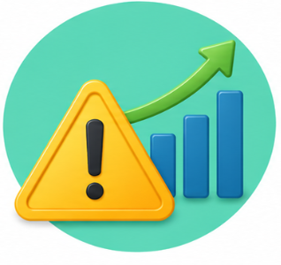

Por ejemplo, el proceso de ingreso de animales comienza con la recepción y la revisión de la documentación; continúa con la identificación, la evaluación sanitaria y la separación conforme al procedimiento del predio, y finaliza cuando la persona autorizada determina la incorporación al rebaño y deja evidencia de la decisión. La duración de la cuarentena y las pruebas requeridas se definen según el riesgo y el criterio profesional.

2.4 Recursos de la unidad productiva
Los recursos son los medios disponibles para ejecutar y mantener los procesos. Su diagnóstico debe diferenciar la existencia de la suficiencia. Así, contar con un tanque no demuestra que exista agua suficiente para todo el rebaño, y disponer de una báscula no asegura registros útiles si nadie la verifica o la utiliza correctamente. Los tipos de recursos se presentan a continuación:
TARJETAS
Animales | El rebaño y sus categorías. | 
Naturales | Suelo, agua y oferta forrajera. | 
Físicos | Instalaciones, equipos y herramientas. | 
Humanos | Personal operativo y asesoría profesional. | 
Económicos | Recursos para adquirir insumos, mantener equipos y financiar adecuaciones. | 
Tecnológicos e informativos | Medios que facilitan la identificación, la medición y la conservación de los datos. | 

El inventario de recursos registra la cantidad, la ubicación, el estado, el responsable y el uso de cada uno; en el caso de alimentos e insumos se añaden el proveedor, el lote y el vencimiento cuando corresponda. Los equipos críticos deben tener un responsable de mantenimiento, y los recursos compartidos entre procesos necesitan reglas de limpieza y disponibilidad.
La evaluación de los recursos considera su capacidad, calidad, disponibilidad, accesibilidad, seguridad y costo de conservación. La suficiencia debe analizarse tanto en condiciones normales como en contingencias. Por ejemplo, las reservas de alimento se calculan según el inventario, el consumo previsto y la duración estimada del periodo de escasez, y se verifica que puedan conservarse sin deterioro. Cuando un recurso resulta insuficiente, se comparan alternativas como la adecuación, la compra, el mantenimiento o la reorganización del trabajo. La alternativa elegida debe controlar el peligro y ser sostenible, ya que una inversión que no puede mantenerse solo produce una mejora temporal.

3 Seguridad y salud en el trabajo en la producción ovino caprina
La prevención de accidentes y enfermedades laborales debe integrarse al manejo de los animales, la limpieza, el ordeño, el almacenamiento de insumos y el mantenimiento. La seguridad del personal favorece la continuidad del trabajo y reduce los errores que pueden afectar a los animales y a los productos. Su planificación parte de las tareas reales del predio y no de una lista genérica de equipos de protección.

3.1 Seguridad y salud en el trabajo
La seguridad y salud en el trabajo (SST) identifica peligros, evalúa riesgos y establece controles. Un peligro es una fuente capaz de causar daño, como una aguja usada o un piso resbaloso; el riesgo, en cambio, relaciona la posibilidad de exposición u ocurrencia con la gravedad del daño. Distinguir ambos conceptos permite seleccionar medidas específicas y revisar si estas reducen la exposición.
Los controles se organizan en una jerarquía que va desde la eliminación del peligro y la sustitución hasta las medidas de ingeniería, las administrativas y la protección personal. Por ejemplo, para mover sacos se evalúa reducir el peso por unidad y utilizar ayudas de transporte antes de depender solo de instrucciones de levantamiento, y para contener animales se mejoran la instalación y el procedimiento de manejo antes de recurrir únicamente a prendas de protección.
En cuanto a las responsabilidades, el responsable del predio proporciona los medios, organiza la capacitación y define cómo reportar los incidentes, mientras que los trabajadores siguen los procedimientos, revisan las herramientas y comunican las condiciones inseguras. La respuesta a emergencias incluye contactos, medios de comunicación, rutas de acceso y atención de primeros auxilios por personal preparado. Toda exposición biológica o química debe comunicarse oportunamente y remitirse a atención según el procedimiento establecido. Los riesgos laborales presentes en la producción ovino-caprina se presentan a continuación:
Slide
Biológicos | Surgen del contacto con animales, fluidos, placentas, excretas, cadáveres y materiales contaminados. Las tareas de parto, tratamiento y limpieza requieren higiene, separación de la ropa de trabajo y barreras seleccionadas según la exposición. Las agujas usadas se depositan inmediatamente en un recipiente resistente para cortopunzantes. | 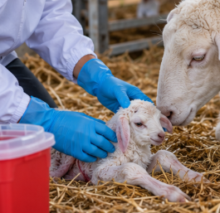
Químicos | Incluyen desinfectantes, detergentes, plaguicidas y medicamentos. Se controlan mediante el rotulado, el almacenamiento compatible, la ventilación y la consulta de las fichas de datos de seguridad. Los productos se preparan según sus instrucciones, no se mezclan por iniciativa del operario ni se almacenan en envases de alimentos. | 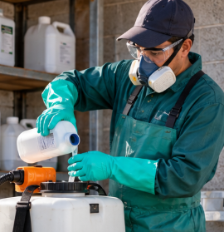
Físicos y biomecánicos | Los físicos comprenden la radiación solar, el calor, el frío, el ruido y la iluminación inadecuada; los biomecánicos se relacionan con las cargas, las posturas forzadas y los movimientos repetitivos, como en el ordeño o la limpieza. Su control exige adaptar la jornada, facilitar la hidratación y el descanso, mejorar la altura de trabajo y utilizar ayudas mecánicas cuando sea necesario. | 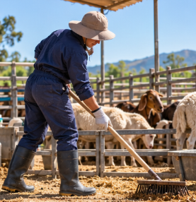
Condiciones de seguridad | Incluyen caídas, cortes, atrapamientos, fallas eléctricas y golpes causados por animales o equipos. Se revisan los pisos, las puertas, las cercas, las vías de escape y los sistemas de contención, y antes del mantenimiento se controla el funcionamiento y la energía de los equipos. | 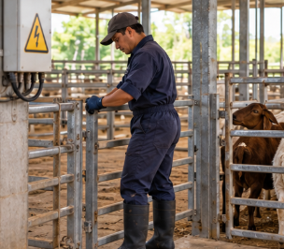
Psicosociales y naturales | Comprenden las jornadas excesivas, las instrucciones contradictorias, el trabajo aislado y los eventos naturales que afectan la labor. La distribución de responsabilidades, las pausas y los medios de comunicación contribuyen a reducirlos. | 

La valoración de los riesgos se documenta por tarea y se actualiza cuando cambian los procesos, los equipos o las condiciones de trabajo. La siguiente tabla presenta ejemplos de peligros y medidas preventivas por actividad:
Tabla 7. Peligros laborales y medidas preventivas
Actividad | Riesgo posible | Medida preventiva
Manejo de animales | Golpes o empujones | Manejo tranquilo y corrales adecuados
Limpieza de corrales | Riesgo biológico y biomecánico | Higiene, guantes y técnicas adecuadas de trabajo
Aplicación de medicamentos | Riesgo biológico o químico | Procedimientos seguros y EPP según el producto
Desinfección | Riesgo químico | Manejo adecuado de los productos y protección requerida
Alimentación | Esfuerzo físico | Organización de cargas y ayudas disponibles
Ordeño | Riesgo biológico y físico | Higiene, orden y protección apropiada
Mantenimiento | Cortes, golpes o caídas | Herramientas adecuadas y mantenimiento preventivo
Manejo de residuos | Riesgo biológico y físico | Clasificación, recolección y disposición adecuada

Para cada control de la matriz se definen un responsable, un plazo y una forma de comprobación. Además, todo incidente, incluso sin lesión, debe analizarse, porque puede revelar una falla antes de que ocurra un accidente.

3.2 Elementos de protección personal
Los elementos de protección personal (EPP) reducen la exposición a peligros específicos y complementan los demás controles. Su selección depende de la tarea, la sustancia, la vía de exposición y las condiciones de uso, ya que un elemento adecuado para una actividad puede resultar insuficiente para otra. Por ello, se consultan la información del fabricante y la evaluación del riesgo. Los tipos de EPP se presentan a continuación:
TARJETAS
Protección frente a agentes biológicos | Guantes, botas lavables, ropa de trabajo y protección de ojos o cara frente a salpicaduras. Los guantes no sustituyen la higiene de manos y deben retirarse sin transferir contaminación a la piel o a superficies limpias. | 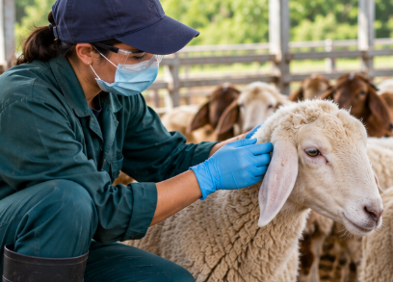
Protección frente a sustancias | Guantes y prendas compatibles con el producto que se manipula. | 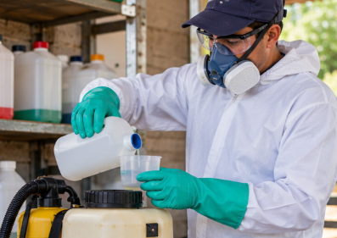
Protección respiratoria | Se elige según el contaminante. Una mascarilla para partículas no protege frente a todos los gases o vapores; cuando se requiere un respirador, deben verificarse el filtro, el ajuste y las condiciones de uso. | 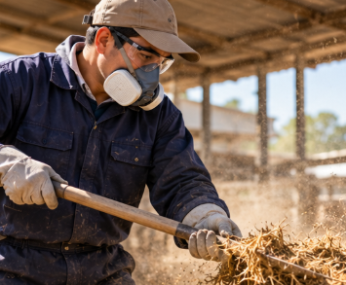
Otros elementos | La protección auditiva depende de la exposición al ruido, y el casco y el calzado de seguridad se incorporan cuando la tarea presenta golpes, caída de objetos u otros peligros asociados. | 

Los EPP deben tener la talla adecuada, ser compatibles entre sí, ofrecer resistencia suficiente y conservarse conforme a las instrucciones del fabricante. Antes de usarlos se revisan roturas, deterioro, limpieza y ajuste. Los elementos reutilizables se limpian y almacenan separados de alimentos e insumos, y los desechables se disponen según su contaminación y el procedimiento de residuos.
La entrega de los EPP debe acompañarse de una demostración y una práctica de colocación, uso y retiro. El seguimiento verifica si el trabajador puede utilizar el equipo durante toda la tarea y si existen dificultades de ajuste o disponibilidad, las cuales requieren corrección y no solo una indicación de usar la protección.

4 Plan de implementación de las buenas prácticas ganaderas
El plan de implementación transforma las brechas del diagnóstico en actividades con responsables, recursos, plazos y evidencias. Debe permitir tomar decisiones y comprobar resultados. Los tiempos y frecuencias que se presentan en los ejemplos son propuestas de organización que deben ajustarse a la realidad de cada predio, al plan sanitario y a las instrucciones aplicables, y no representan plazos oficiales de certificación.

4.1 Plan de implementación
El plan de implementación establece cómo se alcanzarán y mantendrán las condiciones de BPG. Parte del diagnóstico y define objetivos concretos para cada brecha, redactados con un resultado, un alcance y un plazo. Por ejemplo, si los tratamientos no se registran, el objetivo puede ser que, al finalizar cuatro semanas, todos los tratamientos nuevos estén registrados y los animales en periodo de retiro estén identificados, con una verificación semanal de su correspondencia con el inventario de medicamentos. Este objetivo exige revisar los formatos, capacitar al personal y comprobar la rutina, y no únicamente imprimir hojas de registro.
El documento incluye la identificación del predio, el alcance, el diagnóstico de referencia, los objetivos, las actividades, los responsables, los recursos, las fechas, los indicadores y los medios de verificación. Cada actividad debe corresponder a un hallazgo o a una necesidad justificada, y conviene asignar un código a cada brecha para seguirla desde su detección hasta su cierre. La siguiente tabla presenta un ejemplo:
Tabla 8. Ejemplo de plan de implementación
Aspecto por mejorar | Acción y recursos | Responsable y plazo | Indicador | Evidencia
Almacenamiento de medicamentos | Organizar un área exclusiva con estantería y señalización | Encargado, 1 mes | Área organizada | Registro fotográfico e inventario
Registros sanitarios | Implementar los formatos sanitarios | Responsable sanitario, 15 días | Registros diligenciados | Formatos diligenciados
Bioseguridad | Establecer el protocolo de ingreso con señalización y registro | Administrador, 1 mes | Protocolo implementado | Documento y registro de ingreso

Una evidencia fotográfica puede demostrar una adecuación física, pero debe acompañarse de registros cuando se necesita probar la continuidad. Por ejemplo, la organización de una bodega se verifica también mediante el control de ingresos, salidas, vencimientos y condiciones de almacenamiento.
Las actividades del plan se organizan en componentes: sanidad y bioseguridad, alimentación y agua, bienestar animal, instalaciones y equipos, medicamentos, seguridad del personal, manejo ambiental y gestión documental. En medicamentos, por ejemplo, el plan relaciona el almacenamiento, el inventario, el personal autorizado, los registros y el retiro; en agua, la protección de la fuente, el mantenimiento de la distribución, la limpieza, los controles de calidad según el riesgo y las alternativas de abastecimiento. Una actividad puede contribuir a varios componentes, pero debe tener un responsable principal y una sola programación para evitar duplicar su seguimiento. Además, repetir una lista general de actividades sin relacionarla con el diagnóstico dificulta decidir cuáles requieren atención y recursos. La formulación del plan sigue el siguiente procedimiento:
PASOS
Paso 1. Revisar los hallazgos | Relacionar cada hallazgo del diagnóstico con el requisito aplicable. | 
Paso 2. Priorizar | Atender primero las situaciones que comprometen de inmediato a personas, animales o productos, y los incumplimientos de criterios fundamentales. La facilidad o el bajo costo de una actividad no justifican dejar sin control un peligro de mayor consecuencia. | 
Paso 3. Analizar las causas | Distinguir entre la corrección, que resuelve la situación puntual, y la acción correctiva, que elimina su causa. Por ejemplo, retirar un medicamento vencido es una corrección, mientras que establecer la revisión de vencimientos, la rotación y el inventario es una acción correctiva. | 
Paso 4. Definir la acción | Establecer las actividades, los responsables, el presupuesto y la forma de verificación. | 
Paso 5. Cerrar la acción | Darla por cerrada solo cuando se compruebe su ejecución y su eficacia durante un periodo definido. | 

La siguiente tabla presenta ejemplos de acciones correctivas:
Tabla 9. Ejemplos de acciones correctivas
Hallazgo | Causa posible | Acción correctiva | Verificación
Bebedero sucio | No existe rutina de limpieza | Establecer frecuencia y responsable | Inspección y registro
Tratamientos sin registro | El personal desconoce el formato | Capacitar y hacer obligatorio el registro | Auditoría de registros
Animal nuevo sin cuarentena | No existe un área definida | Establecer zona y protocolo de ingreso | Revisión de nuevos ingresos
Mortalidad sin causa registrada | No existe protocolo de atención o necropsia | Crear registro y procedimiento diagnóstico | Revisión mensual
Medicamento vencido | Inventario desorganizado | Separar, retirar y establecer control de vencimientos | Inventario periódico
Cojeras frecuentes | Piso, humedad o manejo podal deficientes | Evaluar la causa y establecer un programa preventivo | Seguimiento de la prevalencia

El plan incluye también contingencias para la interrupción del suministro de agua o alimento, los brotes sanitarios, los incendios y las inundaciones. Cada escenario debe indicar la señal de activación, la persona que decide, los contactos, los recursos alternativos y las condiciones para retomar la operación. La respuesta debe proteger primero a las personas y evitar intervenciones que aumenten su exposición. Los principales escenarios se presentan en la siguiente tabla:
Tabla 10. Escenarios de contingencia
Emergencia | Respuesta inicial | Recursos que deben identificarse
Falta de agua | Activar una fuente alternativa y priorizar a los animales vulnerables | Tanques, reservorios, proveedores y transporte de agua
Falta de alimento | Activar la reserva y ajustar el manejo por categorías | Forraje conservado, concentrado, suplementos y proveedores
Brote sanitario | Aislar, restringir movimientos y contactar al profesional o a la autoridad, según corresponda | Área de aislamiento, desinfectantes y registros
Incendio | Evacuar a los animales a una zona segura, si es posible sin aumentar el riesgo | Rutas de evacuación, personal y equipos
Inundación | Trasladar a los animales a zonas altas y seguras | Potreros alternos, transporte y agua
Mortalidad inusual | Registrar, aislar según el riesgo y solicitar diagnóstico | Contactos veterinarios, laboratorio y protocolo

Para estimar la autonomía de agua se divide el volumen útil de la reserva entre el consumo diario previsto, considerando el consumo de los animales, la limpieza y otros usos, así como las pérdidas y la variación de la demanda. Este cálculo no reemplaza la evaluación de la calidad de la fuente alternativa.

4.2 Estándares de certificación
Los estándares de certificación corresponden a los requisitos que la autoridad utiliza para evaluar el predio. Para ovinos y caprinos, la Resolución ICA 20277 de 2018 y la lista de chequeo oficial orientan la preparación para la certificación BPG. Estos requisitos son verificables, se aplican según las condiciones del sistema productivo y se clasifican por importancia, por lo que su interpretación debe conservar el alcance de la norma y las instrucciones de la lista. La preparación para la certificación comprende las siguientes etapas:
PASOS
Paso 1. Consultar el instrumento vigente | Identificar los requisitos aplicables al sistema productivo del predio. | 
Paso 2. Contrastar la práctica | Comparar las prácticas del predio con los soportes disponibles y cerrar las brechas. | 
Paso 3. Realizar una inspección interna | Revisar los animales, las instalaciones, los documentos y la comprensión del personal. Esta visita permite preparar el predio, pero no otorga la certificación. | 
Paso 4. Solicitar la evaluación oficial | Seguir el procedimiento del ICA y conservar los soportes requeridos, el resultado de la auditoría y las acciones derivadas. | 
Paso 5. Mantener el cumplimiento | Sostener las prácticas después de obtener la certificación y revisarlas cuando cambien el sistema productivo, la infraestructura o los requisitos aplicables. | 

4.3 Programación de la implementación
Programar consiste en ordenar las actividades según sus dependencias y la disponibilidad de recursos. Por ejemplo, la compra de una estantería precede a la reorganización de la bodega, y la aprobación de un protocolo precede a la capacitación sobre su versión final. Algunas tareas pueden desarrollarse simultáneamente, siempre que no compitan por el personal o por instalaciones críticas. La programación define tres aspectos, que se presentan a continuación:
PESTAÑAS
Responsables | Cada actividad identifica quién la ejecuta, quién la supervisa y quién la verifica. En predios pequeños una persona puede asumir varias funciones, pero estas deben quedar explícitas. La delegación incluye explicar el alcance, la fecha, los recursos y la evidencia esperada, y si se cambia el responsable, se realiza una entrega de información para que la actividad continúe. | 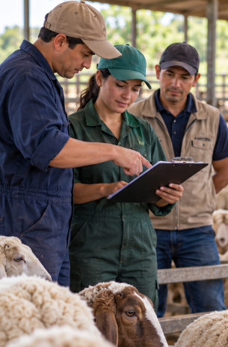
Recursos | Se estiman las cantidades y los costos por actividad, se distingue la inversión inicial de los gastos recurrentes y se verifica la disponibilidad. La compra de un equipo debe considerar la capacitación, la limpieza, los repuestos y la calibración o verificación cuando corresponda. Cuando los recursos son insuficientes, se establece una medida temporal segura, se documenta la limitación y se fija cómo se completará la intervención; la carencia de presupuesto no constituye evidencia de cumplimiento. | 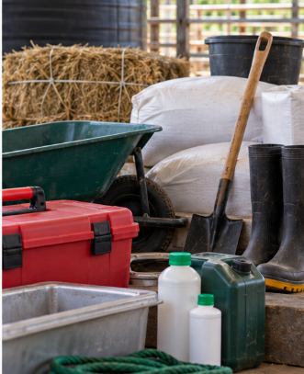
Tiempos | Para cada actividad se estiman la duración y las fechas de inicio y finalización, considerando la adquisición de insumos, la disponibilidad de asesoría, las condiciones climáticas y las actividades productivas. Se distingue una adecuación única de una rutina; por ejemplo, construir un área es una intervención, mientras que revisarla y mantenerla exige una frecuencia posterior. Las tareas urgentes se controlan de inmediato según su riesgo, y las de mediano o largo plazo se programan con hitos intermedios y medidas de protección mientras se ejecutan. | 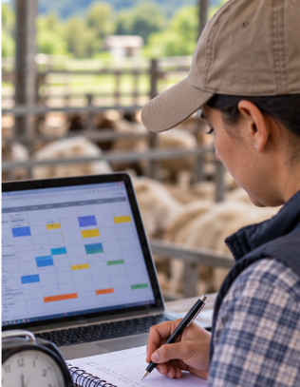

La asignación de responsables debe respetar las competencias de cada persona. La formulación de indicaciones sanitarias y prescripciones corresponde al profesional competente, y el personal operativo ejecuta únicamente las tareas para las cuales está preparado y autorizado. La siguiente tabla presenta un ejemplo de asignación:
Tabla 10. Responsables de la implementación
Actividad | Responsable
Elaboración del plan sanitario | Médico veterinario o médico veterinario zootecnista competente
Aplicación de medidas de bioseguridad | Administrador y trabajadores
Registros sanitarios | Responsable de la explotación
Manejo de medicamentos | Personal autorizado y capacitado
Capacitación del personal | Responsable de la unidad productiva
Mantenimiento de instalaciones | Administrador u operario

Los plazos se revisan cuando cambia una dependencia, y se deja constancia de la causa, del nuevo compromiso y de su efecto sobre las demás actividades.

4.4 Cronograma
El cronograma representa las actividades en el tiempo y permite comparar lo programado con lo ejecutado. Incluye la actividad, el responsable, las fechas de inicio y finalización, la frecuencia, la evidencia y el estado, y cuando existen dependencias se identifica la actividad previa. Los hitos, como un protocolo aprobado o un área habilitada, permiten comprobar productos concretos sin confundirlos con la simple realización de reuniones. La siguiente tabla presenta un ejemplo:
Tabla 11. Ejemplo de cronograma de implementación
Actividad | Responsable | Periodo | Frecuencia | Evidencia
Elaborar diagnóstico BPG | Administrador | Semanas 1 y 2 | Una vez | Diagnóstico
Organizar medicamentos | Responsable sanitario | Semanas 2 y 3 | Una vez | Registro y fotografía
Capacitar trabajadores | Administrador | Semana 3 | Trimestral | Lista de asistencia y evaluación
Revisar instalaciones | Administrador | Semana 4 | Mensual | Lista de chequeo
Actualizar registros sanitarios | Responsable sanitario | Desde la semana 1 | Permanente | Registros
Limpieza y desinfección | Operario | Desde la semana 1 | Según protocolo | Registro

La frecuencia de las actividades puede definirse por evento, de forma rutinaria o según los resultados. Un tratamiento se registra en cada aplicación, el inventario cambia con cada ingreso o salida y la revisión de indicadores se programa por periodo. La inspección de los animales y del suministro de agua forma parte de la rutina diaria, mientras que una evaluación especializada responde a señales y criterios técnicos. La frecuencia se revisa cuando aparecen fallas; por ejemplo, si los bebederos se contaminan antes de la siguiente limpieza, el procedimiento debe ajustar la frecuencia o controlar la fuente de suciedad.
La utilidad del cronograma depende de actualizarlo con evidencias y fechas reales. Para su interpretación, el seguimiento distingue las actividades cumplidas, en proceso, pendientes, vencidas y reprogramadas. Una actividad cumplida es aquella ejecutada y comprobada; una vencida es la que superó el plazo sin cierre, y una reprogramada exige explicar la causa, establecer una nueva fecha y mantener controlado el riesgo asociado. El cumplimiento de un periodo se calcula de la siguiente manera:

Cumplimiento del periodo (%) = (actividades cumplidas con evidencia ÷ actividades programadas para el periodo) × 100

Por ejemplo, si se programan 20 actividades y se completan 16, el cumplimiento es (16 ÷ 20) × 100 = 80 %. Para que este indicador sea comparable, debe mantenerse un criterio estable de conteo y registrarse los cambios de programación. Este porcentaje informa sobre la ejecución del plan y no equivale al resultado de la certificación BPG.
La eficacia de las acciones se revisa, además, mediante los indicadores del problema que las originó. Haber capacitado al personal no demuestra por sí mismo que todos los tratamientos se registren; ese resultado se verifica comparando los eventos realizados con los registros completos. Así se diferencia el avance del plan de la mejora real del proceso.

5 Protocolos, registros y documentos para la implementación de las BPG
El sistema documental relaciona instrucciones, evidencias y control. El protocolo define cómo actuar, el formato organiza los campos por completar y el registro conserva los datos de una actividad ya realizada. Los documentos incluyen estos elementos, junto con los soportes técnicos, administrativos y oficiales que respaldan la operación del predio.

5.1 Protocolos
Un protocolo describe una actividad para que pueda ejecutarse de forma consistente y segura. Debe redactarse con acciones claras, responsables y condiciones de control. Expresiones como “limpiar adecuadamente” son insuficientes si el personal no sabe qué superficie intervenir, con qué insumos, en qué secuencia y cómo comprobar el resultado. Los tipos de protocolos se presentan a continuación:
TARJETAS
Sanitarios | Regulan la prevención, la atención y la separación de los animales enfermos. | 
De bioseguridad | Organizan los ingresos, la circulación, la cuarentena y el saneamiento. | 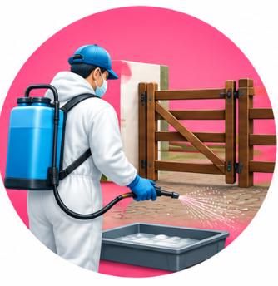
De alimentación | Controlan la recepción, el almacenamiento y el suministro de alimentos. | 
De ordeño | En los predios lecheros, regulan el ordeño, la limpieza de equipos y el almacenamiento de la leche. | 
Otros | Abarcan el manejo animal, los residuos, los cadáveres y las contingencias. | 

Para evitar documentos repetidos, un protocolo puede citar otro que ya describe una tarea transversal, como la limpieza, indicando su código y su versión vigente para que el operario pueda consultarlo. La estructura de un protocolo se presenta a continuación:
ACORDEÓN
Identificación | Nombre, código, versión, fecha y responsables.
Objetivo y alcance | Propósito del protocolo y actividades, áreas o animales a los que se aplica.
Materiales | Insumos, equipos y elementos de protección necesarios.
Procedimiento | Secuencia de pasos, con las técnicas aprobadas y sus restricciones.
Precauciones y criterios de aceptación | Condiciones de seguridad y forma de comprobar que la actividad se realizó correctamente.
Registros asociados | Formatos en los que se documenta la ejecución.

La aprobación del protocolo corresponde a la persona competente según su contenido, y las instrucciones sanitarias deben conservar la intervención profesional que exige la actividad. Por ejemplo, en la limpieza de bebederos el objetivo es retirar la suciedad y prevenir la contaminación. El procedimiento prevé asegurar un acceso alternativo al agua, retirar la materia orgánica, lavar, aplicar los productos según sus instrucciones cuando corresponda y restablecer el suministro en condiciones seguras. La comprobación incluye el estado del equipo, la ausencia de residuos y el registro de la tarea.
Según el momento en que intervienen, los protocolos pueden aplicar un método preventivo, cuando establecen barreras antes de que ocurra un problema, o un método correctivo, cuando responden a una desviación. En ambos casos, la observación, la revisión de registros y la comprobación del resultado acompañan la ejecución. Para elaborar un protocolo se sigue el siguiente procedimiento:
PASOS
Paso 1. Revisar los requisitos | Analizar los requisitos aplicables y las características del proceso. | 
Paso 2. Consultar al personal | Recoger la experiencia de quienes realizan la tarea. | 
Paso 3. Redactar la secuencia | Describir los pasos, las técnicas, los responsables y los controles. | 
Paso 4. Probar bajo supervisión | Verificar la disponibilidad de insumos, los tiempos, la seguridad y la comprensión del personal, y corregir los pasos ambiguos. | 
Paso 5. Aprobar | Obtener la aprobación de la persona competente antes de su uso. | 

Las técnicas describen cómo realizar operaciones específicas, como identificar, pesar, sujetar, limpiar, ordeñar o diligenciar un registro. El protocolo debe señalar la técnica aprobada, los equipos y las restricciones. Por ejemplo, el pesaje requiere identificación, un equipo funcional y condiciones comparables, y los tratamientos siguen la indicación profesional y el rotulado del producto. Cuando una técnica requiere destreza, se enseña mediante demostración y práctica supervisada, y el trabajador debe reconocer sus límites y las señales para suspender la actividad y solicitar apoyo. Los procedimientos que causan dolor o requieren intervención profesional no deben presentarse como tareas autónomas de cualquier operario.
En este marco, el uso responsable de antimicrobianos contribuye a prevenir residuos y a reducir la selección de microorganismos resistentes. La decisión de tratar corresponde al profesional competente y debe apoyarse en la evaluación sanitaria, mientras que el personal cumple la pauta indicada y registra la administración. Los antimicrobianos no reemplazan la higiene, la bioseguridad ni la investigación de las causas de la enfermedad (ICA, s. f.-b).

5.2 Registros
Un registro conserva la información de un evento y permite reconstruir qué ocurrió, cuándo, con qué animal o lote y bajo la responsabilidad de quién. Debe completarse al ejecutar la actividad o inmediatamente después, y debe emplear identificadores compatibles entre procesos para vincular la información. Una anotación sin identificación puede resultar inútil para relacionar tratamientos, movimientos y productos.
Las correcciones deben preservar el dato original y permitir identificar quién corrigió y cuándo. En los archivos digitales se controlan los permisos y los respaldos, y en papel se protege la información de la humedad, la suciedad y la pérdida. No deben llenarse registros de actividades que no se realizaron ni reconstruir datos faltantes como si fueran comprobados. Los tipos de registros se presentan a continuación:
PESTAÑAS
Sanitarios | Enfermedades, vacunación, tratamientos, mortalidad y atención profesional. | 
Reproductivos | Servicios, gestaciones, partos, abortos, nacimientos y destetes. | 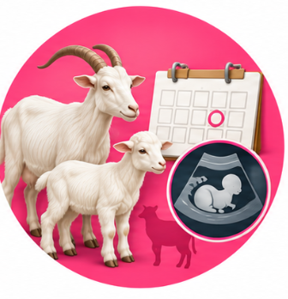
Productivos | Pesos, producción de leche e inventario. | 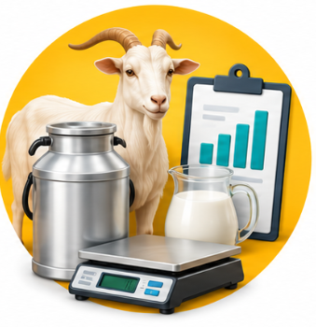
De insumos | En alimentación, recepción, proveedor, lote y suministro; en medicamentos, entradas, salidas y tratamientos. | 
De saneamiento y formación | Área, fecha, procedimiento y responsable de la limpieza y desinfección, así como la asistencia y la comprobación de competencias del personal. | 

Los registros deben responder a decisiones concretas, evitando capturar información que nadie revisa o repetir el mismo dato sin necesidad. La siguiente tabla presenta una periodicidad orientativa para la organización interna; los periodos de conservación y los soportes exigidos se definen según la normativa, el procedimiento y la finalidad de cada documento.
Tabla 12. Registros y actualización sugerida
Registro | Periodicidad sugerida | Responsable
Inventario e identificación de animales | Con cada cambio relevante | Responsable del predio
Plan sanitario | Revisión periódica y actualización según el riesgo | Médico veterinario o médico veterinario zootecnista
Tratamientos | Cada tratamiento | Persona autorizada
Mortalidad | Cada evento | Responsable del predio
Vacunación y desparasitación | Cada aplicación o intervención | Responsable según el plan sanitario
Limpieza y desinfección | Cada actividad | Operario responsable
Control de medicamentos | Cada ingreso o salida, y revisión de vencimientos | Responsable de bodega
Control de alimentación | Según el sistema productivo | Responsable de alimentación
Control de agua | Según el procedimiento y el riesgo | Responsable de instalaciones
Capacitación | Cada actividad formativa | Administrador
Mantenimiento | Cada intervención | Responsable de infraestructura
Acciones correctivas | Cada hallazgo | Administrador o productor

Los formatos deben incluir campos suficientes y espacio legible, y antes de adoptarlos se prueban con eventos simulados para detectar omisiones. El formato de registro de tratamientos es uno de los más importantes para la inocuidad, por lo que debe contener los siguientes campos:
Figura 5. Formato de registro de tratamiento sanitario
Campo | Información por diligenciar
Fecha y hora de cada administración
Identificación del animal o lote
Motivo y referencia de la prescripción
Producto y registro ICA
Lote y vencimiento
Dosis, vía, frecuencia y duración indicadas
Última administración
Tiempo de retiro para carne y leche, cuando aplique
Fecha y hora de finalización del retiro
Responsable de la aplicación y profesional prescriptor
Observaciones y seguimiento

El tiempo de retiro se calcula con base en el producto y sus instrucciones, a partir de la última administración, ya que cada medicamento tiene un retiro propio. Se registran la fecha y la hora de finalización cuando sea pertinente, se identifica al animal y se controla el destino de la carne o la leche durante ese periodo.
De forma similar, el registro de vacunación documenta la aplicación conforme al plan sanitario, y el lote, el vencimiento, la conservación y el responsable permiten relacionarla con el producto utilizado. En el registro de limpieza y desinfección se diferencia la remoción de la suciedad de la aplicación de un desinfectante, de modo que puedan comprobarse el producto, la concentración y el tiempo de contacto, conforme a las instrucciones del fabricante. Sus campos se presentan a continuación:
Figura 6. Formato de registro de vacunación
Fecha | Animal o lote | Vacuna, lote y vencimiento | Responsable | Observaciones

Figura 7. Formato de registro de limpieza y desinfección
Fecha | Área y actividad | Producto, concentración y tiempo de contacto | Responsable | Observaciones

La finalidad de los registros es demostrar la ejecución de las actividades, seguir los resultados, mantener la trazabilidad y detectar desviaciones. Su análisis debe realizarse con una periodicidad definida. Por ejemplo, la repetición de cojeras puede justificar la revisión de los pisos y del manejo podal, y un aumento de los tratamientos requiere evaluar, junto con el profesional responsable, las causas sanitarias y las condiciones de prevención.
La información debe interpretarse teniendo en cuenta la población y el periodo. Un mayor número de tratamientos puede deberse a un aumento del inventario, a un brote o a cambios en la forma de registrar, por lo que, antes de concluir que la sanidad empeoró, se contrastan estas posibilidades y se revisa la calidad de los datos.

5.3 Documentos
Los documentos orientan la operación y respaldan los requisitos y las decisiones del predio. Incluyen planes, protocolos, fichas, prescripciones, resultados de laboratorio, comprobantes e instrumentos oficiales. Un registro es una clase de documento que conserva la evidencia de una actividad, por lo que las categorías no deben interpretarse como conjuntos completamente separados. Los tipos de documentos se presentan a continuación:
TARJETAS
Técnicos | Describen procedimientos y planes de manejo. | 
Administrativos | Respaldan las compras, los inventarios, los proveedores y la organización del personal. | 
Sanitarios | Reúnen las recomendaciones profesionales, los resultados y los soportes de atención. | 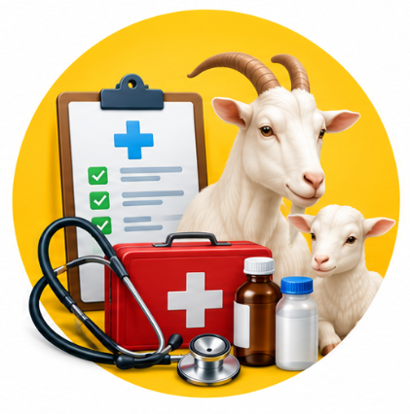
Legales y oficiales | Corresponden al registro del predio, las autorizaciones, la documentación de movilización y demás exigencias aplicables. | 

La organización de los documentos por proceso facilita encontrar la evidencia sin crear archivos duplicados. Por ejemplo, un plan sanitario puede archivarse como documento técnico y referenciarse en la carpeta de verificación sanitaria, y la misma versión debe estar disponible para quienes la utilizan.
A continuación, se presentan los principales aspectos que permiten verificar la organización, actualización, registro y seguimiento del sistema documental en la unidad productiva.

Pódcast: Gestión y verificación del sistema documental

 | Capacitación del personal para la implementación de las BPG  Los invitamos a consultar el documento Capacitación del personal para la implementación de las BPG, en el que podrán reconocer los métodos, responsabilidades y recursos necesarios para fortalecer las competencias del personal.

- SÍNTESIS

A continuación, se presenta una síntesis de la temática estudiada en el componente formativo.

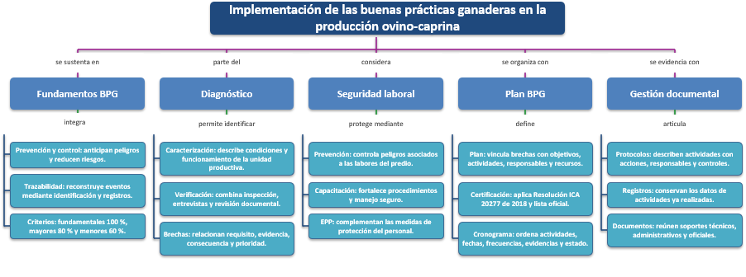

- ACTIVIDADES DIDÁCTICAS (Se debe incorporar mínimo 1, máximo 2)

DESCRIPCIÓN DE ACTIVIDAD DIDÁCTICA
Nombre de la Actividad
Objetivo de la actividad
Tipo de actividad sugerida | Cuestionario
Archivo de la actividad  (Anexo donde se describe la actividad propuesta) | El ejercicio siempre debe tener realimentación positiva sobre las respuestas que seleccione el aprendiz…si queda mal o bien

- GLOSARIO:

TÉRMINO | SIGNIFICADO
Bioseguridad: | conjunto de medidas y procedimientos destinados a prevenir la entrada, permanencia y propagación de agentes que puedan afectar la salud de los animales, las personas y la unidad productiva.
Buenas Prácticas Ganaderas (BPG): | conjunto de principios, normas y procedimientos aplicados en la producción ganadera para garantizar la sanidad animal, el bienestar, la inocuidad de los productos, la protección ambiental y la seguridad de los trabajadores.
Capacitación: | proceso mediante el cual el personal adquiere conocimientos y desarrolla habilidades necesarias para realizar correctamente las actividades de la unidad productiva.
Caracterización: | proceso de identificación y descripción de las condiciones, recursos, instalaciones, animales y procesos que hacen parte de una unidad productiva.
Diagnóstico: | evaluación de las condiciones actuales de una unidad productiva para identificar fortalezas, necesidades, riesgos y oportunidades de mejora.
EPP (Elementos de Protección Personal): | equipos o prendas utilizados por los trabajadores para disminuir la exposición a riesgos que puedan afectar su seguridad y salud durante las actividades laborales.
Inocuidad: | condición de un alimento que no causa daño al consumidor cuando se prepara o consume de acuerdo con su uso previsto.
Plan de implementación: | documento que organiza las acciones, responsables, recursos, tiempos e indicadores necesarios para aplicar las BPG en una unidad productiva.
Plan sanitario: | conjunto organizado de actividades preventivas y de control destinadas a conservar la salud de los animales y prevenir la aparición y propagación de enfermedades.
Protocolo: | documento que establece de manera ordenada cómo debe realizarse una actividad o procedimiento dentro de la unidad productiva.

- REFERENCIAS BIBLIOGRÁFICAS

Cortés López, H., & Hidalgo Benítez, P. (2010). Manual de buenas prácticas pecuarias en la producción primaria en ovinos de carne y caprinos de leche en estabulación. Servicio Nacional de Aprendizaje (SENA).
Instituto Colombiano Agropecuario. (2018). Resolución 20277 de 2018. https://www.ica.gov.co/getattachment/f6b34382-0332-44b0-84d3-d8faba7f4559/2018R20277.aspx
Instituto Colombiano Agropecuario. (2021a). Resolución 90464 de 2021. https://www.ica.gov.co/areas/pecuaria/registro-de-predios-ante-el-ica/resolucion-90464-de-20-enero-2021.aspx
Instituto Colombiano Agropecuario. (2021b). Resolución 115708 de 2021. https://www.ica.gov.co/getattachment/Areas/Pecuaria/Servicios/Inocuidad-en-las-Cadenas-Agroalimentarias/Autorizacion-Sanitaria-y-de-Inocuidad-2/Res-115708-de-2021.pdf.aspx?lang=es-CO
Instituto Colombiano Agropecuario. (2023). Resolución 16023 de 2023. https://www.ica.gov.co/getattachment/Areas/Pecuaria/Servicios/Inocuidad-en-las-Cadenas-Agroalimentarias/Autorizacion-Sanitaria-y-de-Inocuidad-2/Res-16023-de-2023.pdf.aspx?lang=es-CO
Instituto Colombiano Agropecuario. (2024). Resolución 16409 de 2024. https://www.ica.gov.co/getattachment/Areas/Pecuaria/Servicios/Inocuidad-en-las-Cadenas-Agroalimentarias/Bienestar-Animal/Res-00016409-de-2024-BA.pdf.aspx?lang=es-CO
Instituto Colombiano Agropecuario. (2025). Resolución 8452 de 2025. https://www.ica.gov.co/normatividad/normas-ica/resoluciones-oficinas-nacionales/2025/2025r0008452
Instituto Colombiano Agropecuario. (2026). Metodología para evaluar el bienestar animal en ovinos y caprinos (Versión 3.0). https://www.ica.gov.co/areas/pecuaria/servicios/inocuidad-en-las-cadenas-agroalimentarias/documentos/2025/meba-ovinos-y-caprinos.aspx
Instituto Colombiano Agropecuario. (s. f.-a). Forma 3-860 V.4 lista de chequeo BPG ovinos y caprinos. Grupo de Inocuidad en la Producción Pecuaria Primaria y Bienestar Animal. https://www.ica.gov.co/areas/pecuaria/servicios/inocuidad-en-las-cadenas-agroalimentarias
Ministerio de Agricultura y Desarrollo Rural. (2020). Resolución 136 de 2020. Manual de condiciones de bienestar animal para équidos, porcinos, ovinos y caprinos.
Orduz Tovar, S. A., Mora-Lamilla, S. I., González Mora, L. V., Villarraga Córdoba, Ó. E., Prieto Puentes, D. F., Fuerte Barón, A. M., Pinto Castrillón, L. C., Geney Mora, G. F., Carrillo Amaya, S. E., Garrido Weber, E. R., Cadavid, L. A., Betancourt Botero, S. P., Mesa Forero, L. Y., Joya Cárdenas, D. E., Sandoval Caicedo, F. Á., & Mesa Rincón, F. E. (2020). Buenas prácticas de la cadena ovino caprina: Una experiencia SENA. Servicio Nacional de Aprendizaje (SENA).

- CONTROL DEL DOCUMENTO

 | Nombre | Cargo | Dependencia  (Para el SENA indicar Regional y Centro de Formación) | Fecha
Autor (es) | Eliana Audrey Manchola Pérez | Experta Temática | Regional Huila, Centro Agroempresarial y Desarrollo Pecuario del Huila. | Agosto de 2026

- CONTROL DE CAMBIOS
(Diligenciar únicamente si realiza ajustes a la Unidad Temática)

 | Nombre | Cargo | Dependencia | Fecha | Razón del Cambio
Autor (es)

